Nama : Masya Nabilah
Topik : Tugas Week 3
HASIL DAN INTERPRETASI
1. Upregulation dan Downregulation,
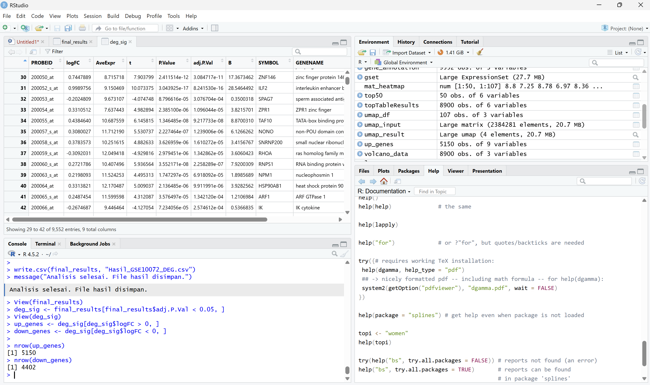
Gen upregulated merupakan gen yang menunjukkan peningkatan ekspresi pada jaringan kanker dibandingkan jaringan normal (logFC > 0), sedangkan gen downregulated menunjukkan penurunan ekspresi (logFC < 0).
Berdasarkan hasil analisis differential gene expression menggunakan metode limma dengan kriteria signifikansi adj.P.Val < 0.05, diperoleh sebanyak 9552 gen yang mengalami perubahan ekspresi signifikan antara sampel kanker paru dan jaringan normal. Dari jumlah tersebut, terdapat 5150 gen yang mengalami peningkatan ekspresi (upregulated) dan 4402 gen yang mengalami penurunan ekspresi (downregulated) pada kondisi kanker paru dibandingkan jaringan normal.
Interpretasi :
Hasil ini menunjukkan adanya perubahan regulasi gen yang luas pada jaringan kanker paru yang berpotensi berperan dalam mekanisme patogenesis kanker.

2. 10 Gen Signifikan
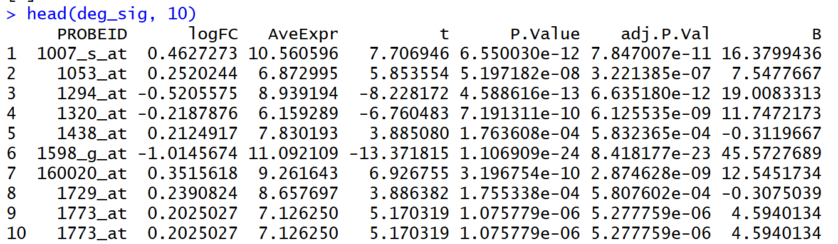
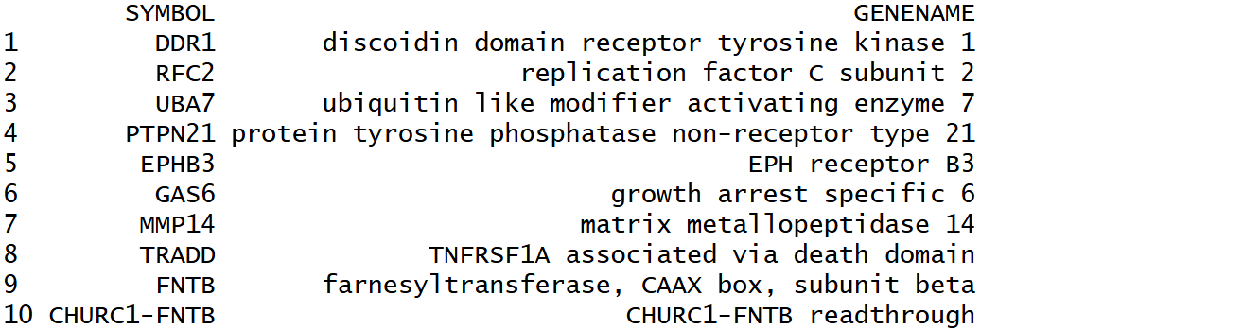
Klasifikasi gen ditentukan dari nilai logFC:
- logFC > 0 → upregulated (ekspresi meningkat pada kanker)
- logFC < 0 → downregulated (ekspresi menurun pada kanker)
Gen Upregulated (logFC positif)
Gen yang mengalami peningkatan ekspresi pada jaringan kanker paru:
- DDR1 (logFC = 0.4627) → berperan dalam proliferasi dan adhesi sel kanker.
- RFC2 (logFC = 0.2520) → terkait replikasi DNA dan pembelahan sel.
- EPHB3 (logFC = 0.2125) → berperan dalam komunikasi sel dan perkembangan tumor.
- TRADD (logFC = 0.3516) → terlibat dalam jalur apoptosis.
- FNTB (logFC = 0.2391) → berperan dalam regulasi pertumbuhan sel.
- CHURC1–FNTB (logFC = 0.2025) → gen readthrough terkait regulasi protein.
Artinya gen-gen ini lebih aktif pada kondisi kanker dibanding jaringan normal.
Interpretasi :
Gen-gen yang mengalami upregulasi umumnya berhubungan dengan proses proliferasi sel, replikasi DNA, serta mekanisme komunikasi antar sel. Sebaliknya, gen-gen yang mengalami downregulasi berpotensi berkaitan dengan penurunan fungsi normal jaringan paru, seperti regulasi siklus sel normal dan proses diferensiasi sel.

3. Volcano Plot (Visualisasi Hasil)
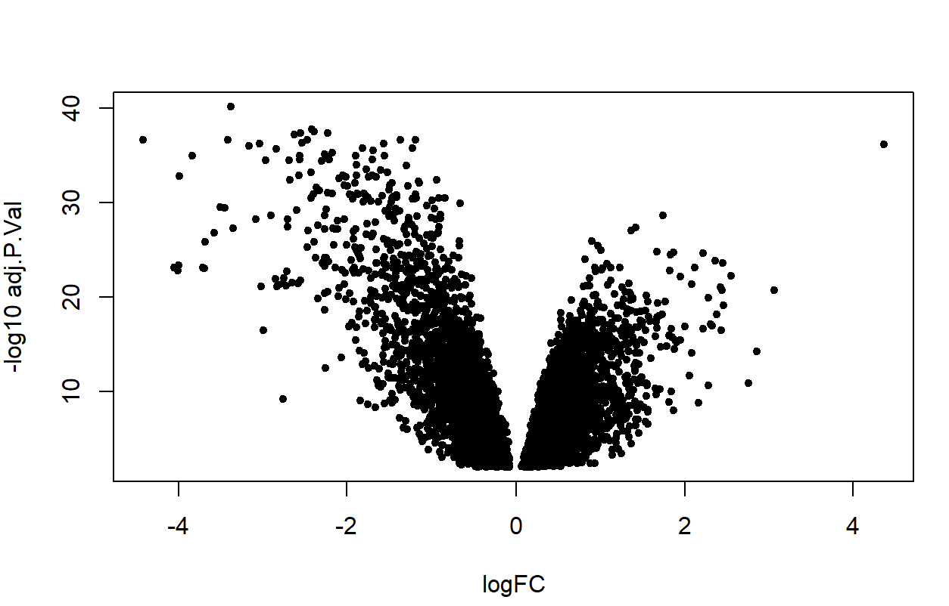
Sumbu X (logFC)
- Menunjukkan log fold change (perubahan ekspresi gen antara case vs control).
- Nilai:
  - Negatif (kiri) : gen downregulated (lebih rendah pada kasus dibanding kontrol)
  - Positif (kanan) : gen upregulated (lebih tinggi pada kasus)
Sumbu Y (−log10 adj.P.Val)
- Menunjukkan tingkat signifikansi statistik (p-value yang sudah dikoreksi, misalnya FDR).
- Semakin ke atas, berarti:
  - p-value semakin kecil
  - hasil semakin signifikan secara statistic

Setiap titik = satu gen.
Posisinya ditentukan oleh:
- Seberapa besar perubahan ekspresi (logFC)
- Seberapa signifikan perubahannya (adj.P.Val)

Terlihat pola seperti huruf “V” atau gunung berapi (makanya disebut volcano plot ):

Bagian tengah (logFC ≈ 0, bawah)
→gen yang tidak berbeda nyata antara case dan control.
Kiri atas (logFC negatif, −log10 p besar)
→ gen yang:
- downregulated signifikan
- penting secara biologis karena beda nyata
Kanan atas (logFC positif, −log10 p besar)
→ gen yang:
- upregulated signifikan

Interpretasi :
Volcano plot memperlihatkan distribusi gen berdasarkan nilai logFC dan signifikansi statistiknya. Gen yang berada pada bagian kiri atas dan kanan atas plot merupakan gen dengan perubahan ekspresi paling signifikan. Pola berbentuk huruf “V” menunjukkan adanya kelompok gen yang jelas terpisah antara gen yang mengalami peningkatan dan penurunan ekspresi. Hal ini mengindikasikan bahwa perbedaan ekspresi gen antara jaringan kanker dan jaringan normal bersifat sistemik dan konsisten.

4. Heatmap 50 Differentially Expressed Genes (DEGs)
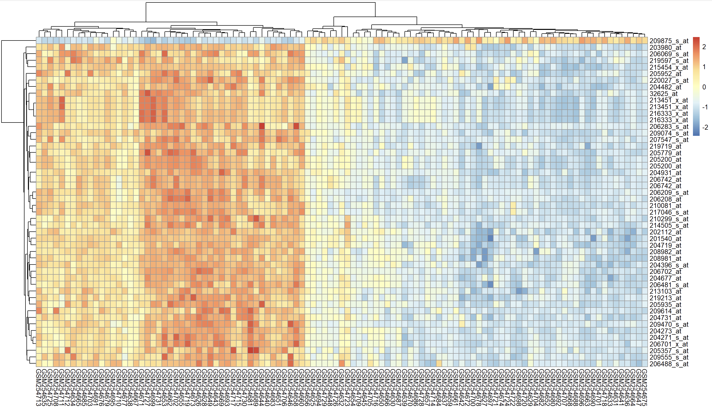
Heatmap menunjukkan pola ekspresi dari 50 gen dengan perbedaan ekspresi paling signifikan (top 50 DEGs) antara kelompok sampel yang dibandingkan. Pada heatmap, setiap baris merepresentasikan gen, sedangkan setiap kolom menunjukkan sampel penelitian.
Warna pada heatmap menggambarkan tingkat ekspresi gen:
- Merah/oranye → ekspresi gen tinggi (up-regulated)
- Biru → ekspresi gen rendah (down-regulated)
- Putih → ekspresi normal atau sedang
Pada bagian atas heatmap terdapat dendrogram yang menunjukkan pengelompokan sampel berdasarkan kemiripan pola ekspresi gen.
Hasil clustering menunjukkan bahwa sampel terpisah menjadi beberapa kelompok utama sesuai dengan kondisi biologisnya. Hal ini menandakan bahwa gen-gen yang dipilih mampu membedakan karakteristik molekuler antar kelompok sampel.
Dendrogram pada sisi kiri heatmap menunjukkan pengelompokan gen berdasarkan kemiripan pola ekspresinya. Gen yang berada dalam satu cluster memiliki pola ekspresi yang mirip pada berbagai sampel.
Hal ini menunjukkan bahwa:
- gen-gen tersebut kemungkinan memiliki fungsi biologis yang berkaitan
- gen-gen tersebut mungkin terlibat dalam jalur metabolik atau proses biologis yang sama.

Interpretasi :
Heatmap top 50 DEGs memperlihatkan adanya pengelompokan sampel berdasarkan pola ekspresi gen. Sampel kanker dan sampel normal cenderung membentuk klaster yang berbeda, yang menunjukkan bahwa gen-gen terpilih mampu membedakan kondisi biologis kedua kelompok secara jelas. Selain itu, pengelompokan gen dalam dendrogram menunjukkan adanya kelompok gen dengan pola ekspresi serupa, yang mengindikasikan kemungkinan keterlibatan dalam proses biologis atau jalur molekuler yang sama.

